2021年对省级人民政府履行教育职责情况满意度调查

为广泛了解社情民意，客观、公正、科学地评价省级人民政府履行教育职责情况，根据省政府教育督导委员会办公室《关于组织好2021年对省级人民政府履行教育职责情况满意度调查的通知》（苏教督委办函〔2021〕18号）要求，对省级人民政府履行教育职责情况开展满意度调查。
一、调查时间及内容
调查时间：2021年9月1日至10月20日。
调查内容围绕2021年对省级人民政府履行教育职责的评价重点，聚焦教育公平、教育质量、政府治理、总体评价等方面。
二、调查对象及问卷类型
调查对象：社会人士、教师和学生。根据被调查对象和调查重点的不同，各类问卷的内容各有所侧重。每份问卷由填答人基本情况和调查内容两部分组成，分单选题、多选题两种类型。问题举报平台不限调查对象，以开放式问答为主。
三、参与方式
采用“互联网+调查”方式，面向社会开展满意度调查并征集对本地人民政府履行教育职责方面存在的问题线索和意见建议。调查依托“中国教育督导”微信公众号实施,调查对象扫描“中国教育督导”微信公众号二维码(如下),选择“关注公众号”。进入该公众号界面后,点击首页底部“互动平台”菜单,选择“政府履责情况调查”,进入问卷填答。填答人提交问卷和问题举报后,将自动上传至系统后台,以保证调查过程公正、问卷结果和问题举报内容保密。
欢迎广大公众积极参与！

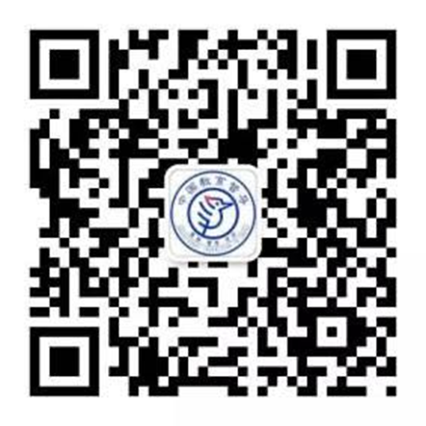

（中国教育督导微信公众号二维码）

